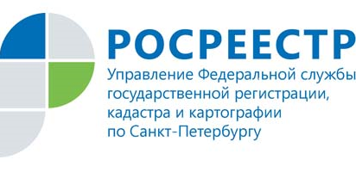

Петербургский Росреестр:
итоги мая 2021 - рост продолжается

Управление Росреестра по Санкт-Петербургу по итогам деятельности за 5 месяцев 2021 года отмечает рост показателей по основным направлениям учетно-регистрационной деятельности.

Заместитель руководителя Управления Росреестра по Санкт-Петербургу Сергей Никитин:
«По итогам мая 2021 года сохраняется рост основных показателей деятельности в сравнении с прошлым годом: ипотека, договоры долевого участия, электронная регистрация. За весь период действия программы льготного кредитования новостроек зарегистрировано 31 035 ипотеки, за 5 месяцев 2021 года - 12 551».

В два раза увеличилось количество заявлений о регистрации прав, поданных в электронном виде за 5 месяцев – 125 269 (в 2020 – 62 518).

Ипотеки зарегистрировано в мае 2021 года – 15 243 (в мае 2020 – 6 404, рост – 138%), всего за 5 месяцев 2021 - 77 412 (за 5 месяцев 2020 – 49 318, рост – 56%).

На 31% увеличилось количество зарегистрированных договоров долевого участия в мае 2021 – 6 051 (в мае 2020 – 4 607), всего с января по май 2021 год зарегистрировано 32 145 (в 2020 – 29 186).

Материал подготовлен Управлением Росреестра по Санкт-Петербургу:
8 (812) 654-64-30
pr@gbr.ru
78press_rosreestr@mail.ru

